Профессия «Автомеханик»
2 курс, группа АМ189
Дисциплина «Техническая механика»
Преподаватель: Чулкова Юлия Борисовна
7.04.2020г.
Тема Практическая работа.
Расчет передачи
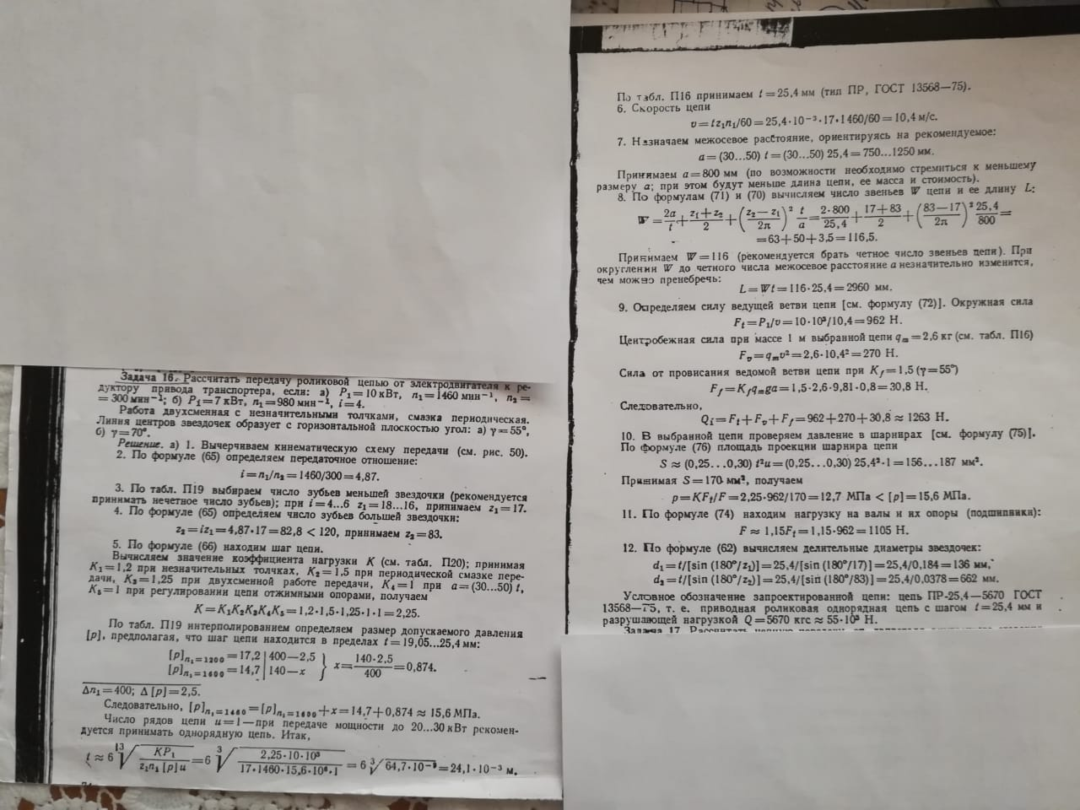
Список литературы:
Детали машин: учебник / Куклин Н.Г., Куклина Г.С., Житков В.К., 9-е изд. перераб. и доп.- Москва: курс, НИС, НИЦ ИНФРА-М, 2019 - (Среднее профессиональное образование) // Режим доступа: znanium.com –Электронная библиотека система (ЭБС)
Задание: Рассчитать передачу роликовой цепью от электродвигателя к редуктору привода транспортера.
Индивидуальные задания пришлю личным сообщением.
Ответы на задание (в любой форме: напечатанные или фото рукописного текста) высылать на электронную почту julia906323@gmail.com или zoom платформу
Срок выполнения 8.04.20г.

